UNIRUN

产品使用手册
（版本号：1.6.7 ）

一、下载和安装

目前可下载“ UNIRUN”APP 的应用市场有 ：

1、IOS 用户 ：APP Store。

下载可能出现失败的常见原因及解决办法 ：

■ 内存不足 ，建议清内存 ，清除一些不常使用的 APP；
■ 未登录 iCloud 账号密码导致下载失败 ，登录后可下载。
2、Android 用户 ：豌豆荚、百度手机助手、华为应用市场、OPPO 软件商店、小米应用
商店。

下载可能出现失败的常见原因及解决办法 ：

■ 内存不足 ，建议清内存 ，清楚一些不常使用的 APP；

■ 系统版本过低 ，建议更新系统。

除华为、OPPO、小米品牌机型可直接在手机自带应用市场下载外 ，建议其他品牌型号手机
使用“豌豆荚”下载。

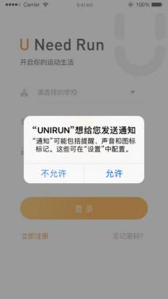
二、使用流程
（ 一 ）注册和登录 ：

1、下载完成“ UNIRUN”后打开软件 ，弹窗提示：
“ UNIRUN”想给您发送通知。点击“允许”。

2、在“ UNIRUN”登录界面 ，点击左下角“立即注册” ，必填项 ：学校名称、学籍号（必 须为该校真实学号）、姓名、输入手机号（必须是 1 开头的 11 位数字）、获取验证码（必
须为真实验证码） 、设置登录密码（数字、英文皆可使用） ，填写后点击“完成”。
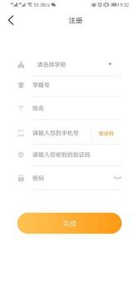

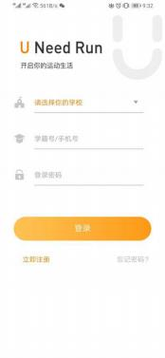
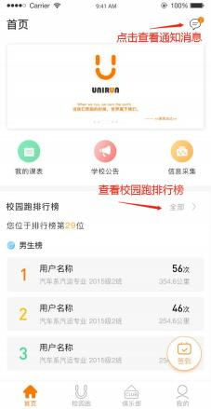

3、在“ UNIRUN”登录界面选择你的学校 ，输入登录手机
号（学籍号）和密码 ，点击“登录”。

（ 二 ）首页

登陆后进入“ UNIRUN”首页 ，如下图 ：
首页主要结构内容包含:通知消息、Banner、菜单功能区(目前版本暂放 3 个功能、之后会拓
展新的功能)、校园跑排行榜、今日热门俱乐部、运动与健康；

注意 ：首页有签到课程签到按钮 ，当自己报名俱乐部课程会有提示签到 ，如下图 ：

3 / 19

2.1、消息中心

在“ UNIRUN”首页 ，点击右上角“消息中心”进入消息列表 ，包含 “学校公告” “系 统通知” ，学校通知的消息都在学校公告里面显示 ，系统通知的消息都为平台消息 ，分类显
示。

注意 ：消息提醒有两种提示方式:1.消息提醒 2.消息+弹窗 ，两种方式提醒 ，都会存在消息 中心列表 ，只是有弹窗则为强提示 ，家长进入 app ，有弹窗类的消息 ，会强制弹窗显示出
来。

可点击上面孩子左右滑动切换孩子 ，查看对应的孩子的学校公告信息 ，如下图 ：
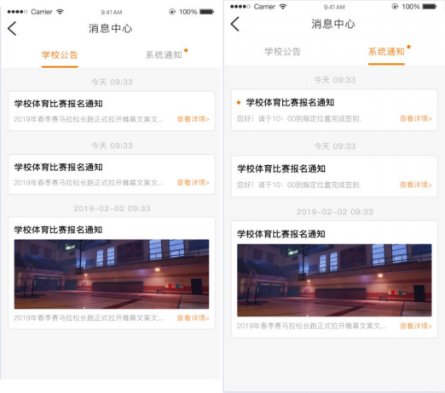

2.2、 Banner
banner 展示为平台投放 ，可跳转和不可跳转两种形式；可配置图片+文字。

2.3、我的课表

点击我的课表 ，可查看学生当前学期体育课课表 ，课表显示当前是第几学期、展示当前周是
第几周。如下图 ：
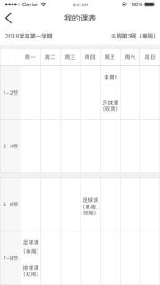

2.4、学校公告

点击学校公告 ，可查看学校发出的所有推送通知消息 ，如下图 ：
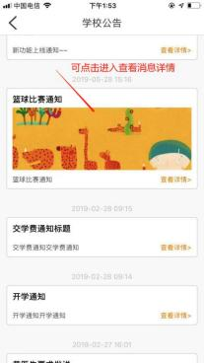

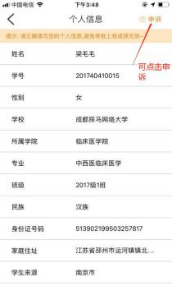

2.5、信息采集

点击信息采集 ，可进入学生的基础信息完善页面；学校导入的学生信息 ，部分信息不完善 ， 当学生进入 app ，可点击信息采集 ，把自己的信息进行完善。信息全部完善之后 ，则无法
修改 ，只能通过申诉的方式 ，进行修改 ，如下图 ：

注意 ：如果发现身份信息有误 ，可点击右上角进行申诉 ，老师在后台进行学生信息修改
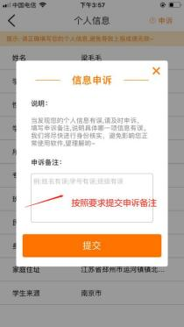

2.6、校园跑排行榜

校园跑排行榜首页展示总榜的男生榜、女生榜前三名 ，点击可进入校园跑排行榜页面。

排行榜总共展示前 100 名 ，排名按有效跑步次数来进行排名 ，当跑步次数一样 ，则按实际
跑步公里进行排名；

当进入了排行榜 ，则显示：您位于排行榜第 xx 位；当没有进入排行榜 ，则显示：很遗憾 ，
您暂未进入排行榜；当排行榜没有数据 ，则显示： -- ；

进入排行榜页面 ，可点击 ：本周、本月、累计进行分页切换 ，可查看不同时间的排名列表 ，
如下图 ：

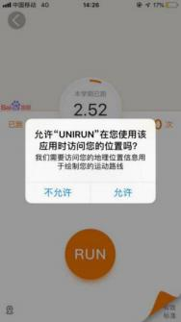
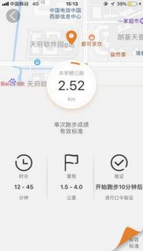
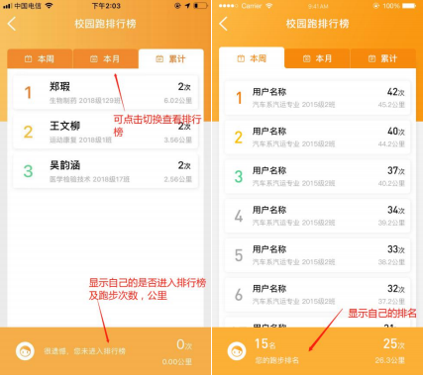
（三）校园跑

进入“ UNIRUN”首页 ，点击下方“校园跑”按钮 ，进入“校园跑”页面。弹窗提示消息 ：
允许“ UNIRUN”在您使用该应用时候访问您的地理位置吗？点击“允许” 。（以便在跑
步中记录运动轨迹）

长按右下角“有效标准”，查看本校的校园跑有效成绩记录标准。
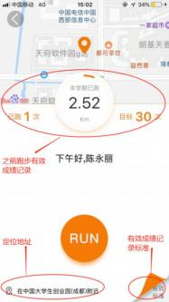

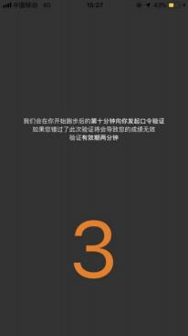
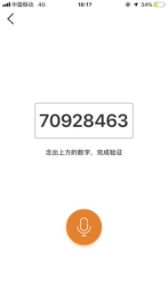

注意 ：每个学校的校园跑有效标准是学校通过“ UNIRUN”后台由管理员主账号设置的。
1、点击“校园跑”页面中“ RUN”按钮 ，账号必须设置了声纹才能正常使用。

注意 ：如未录入声纹的账号会有弹窗显示：“设置声纹”。点击“设置声纹” ，进入声纹设

置页面。按照声纹设置步骤完成声纹认证。

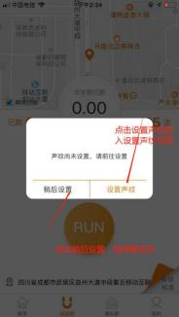

2、点击“ RUN”按钮 ，正式进入跑步 ，3 秒钟提示开始
页面 ，并告知跑步中声纹验证的时间 ：“我们会在开始跑

步后的第十分钟向你发起口令验证 ，如果您错过了此次验

证将会导致您的成绩无效 ，验证有效期两分钟。”如右图 ：

3、跑步过程中 ，顶端会一直显示“ UNIRUN”正在活跃使用您的位置信息。到第十分钟时 候 ，系统提示“声纹认证”。（不管是在软件页面 ，还是退出软件页面在桌面都会出现提示
框）

注意 ：如果手机开了声音会响铃 ，如果手机出于静音状态 ，会震动。必须在提示声纹认证两 份中内完成认证。（建议开启手机铃声 ，避免跑步过程中 ，忘记第十分钟声纹认证）点击“确 定进行声纹认证” ，念出屏幕提示的数字 ，完成一次认证即可。若认证失败 ，会提示“再次
认证” ，如下图。
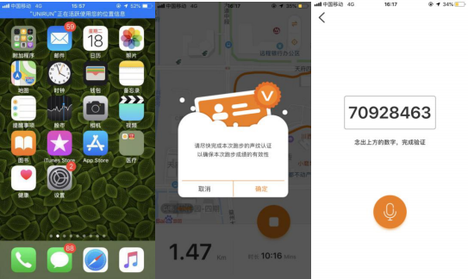

4、按照学校设置校园跑有效标准的完成跑步后 ，长按“右侧圆形按钮”可结束跑步。点击
“返回首页” ，“校园跑”的主页面会显示本学期已跑次数和总跑步公里数。

跑步详情 ：跑步详情展示用户名称、跑步时间、跑步总公里、平均配速、跑步时间、本次跑
步里程击败当日 xx%的其他用户、显示本次跑步的有效或无效状态。

学校电子围栏 ：学校后台设置了学校跑步范围 ，跑步时可在地图上看见学校范围阴影区域 ，
当跑步超出学校范围 ，则为无效跑步 ，如下图:

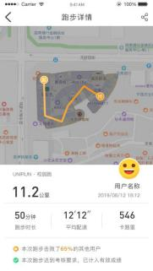
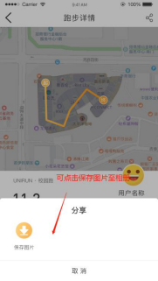

分享 ：可点击右上角分享按钮 ，底部弹出保存图片的弹框 ，将跑步详情保存至相册进行分享。
如下图:
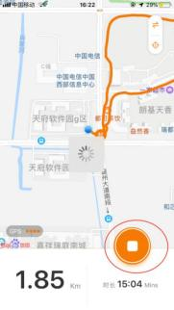

（四）俱乐部

进入“ UNIRUN”首页 ，点击下方“俱乐部”按钮 ，根据自己的时间 ，选择相应的俱乐部
项目进行报名。
1、 当报名成功后 ，系统将提前 60min 通知您活动即将开始 ，到达指定活动地点后（ GPS 定位识别） ，系统将再次提醒签到 ，同学可在 APP 首页点击活动签到按钮 ，也可通过下方 俱乐部按钮 ，进去俱乐部详情页进行活动打卡签到（设定时间的前后十分钟均可以签到）。
待活动结束后三十分钟以内 ，选择签退即记录一次有效成绩。

注意 ：当无故旷课超过老师配置的次数 ，则会被限制多少天报名 ，惩罚机制需老师在管理端
后台预先设置。

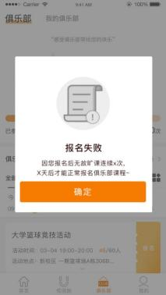

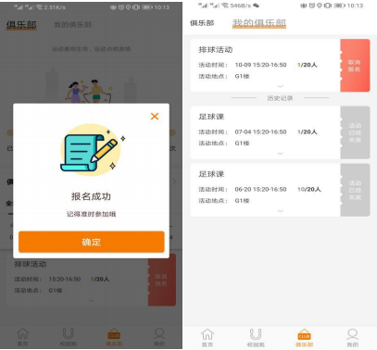

2、 当报名了课程 ，首页同时会显示已经报名的课程。有可签到的课程 ，签到按钮有提示 ，
提示您需要签到 ，点击进入可直接定位当前位置 ，进行签到。

注意 ：如果不在当前位置 ，则会显示不在签到范围 ，则不能签到。签到成功之后 ，系统会提 示：请在多久回来进行签退 ，必须严格按照前腿时间进行签退 ，超过或未签退 ，则不计入有
效成绩。

如果因为无法定位准备或其他问题导致不能签到或签退 ，可进行填写信息申诉。如下图 ：

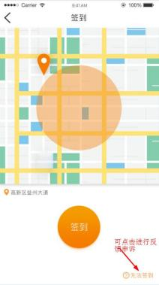
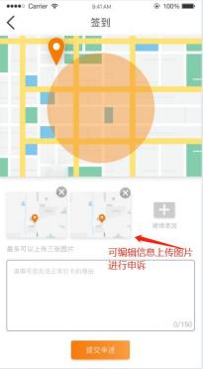

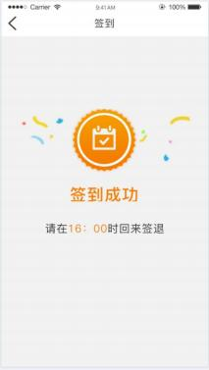

3、如果当前没有需要签到的课程 ，点击签到按钮进入提示：当前没有可签到的课程。如下：

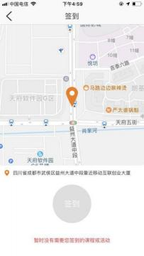

（五）我的

登陆后进入“ UNIRUN”首页 ，点击“我的”进入我的页面。

我的主要包含 ：设置、个人信息、我的课表、体育课成绩、体质测试、技能和知识、课外锻
炼、课堂态度 ，如下图 ：
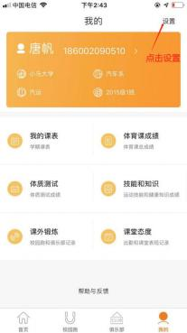

5.1、设置
包含 “设置声纹/申请重置声纹” “修改密码”“修改登录手机号”等。

1.声纹设置

注意 ：请按住按钮 ，用普通话匀速读出下面的数字。一共录 5 次完成声纹认证。

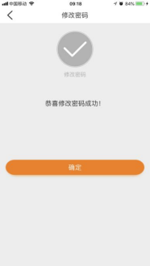

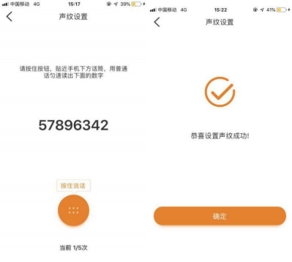

声纹设置成功后 ，若需要重置声纹 ：请在“设置”页面里点击“申请重置声纹”，等待“UNIRUN”
后台管理员确认后即可重置声纹。

2.修改密码

点击修改密码 ，课进入修改密码的页面。输入旧密码、新密码即可验证进行重置 ，如下图:
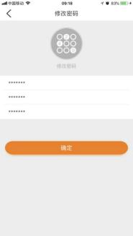

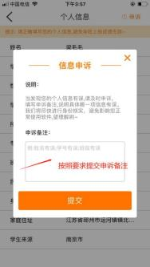

3.修改登录手机

若绑定手机号码更换 ，可以在设置里面修改绑定的手机号 ，重新绑定手机号后 ，所得设置和
成绩均不会发生改变。
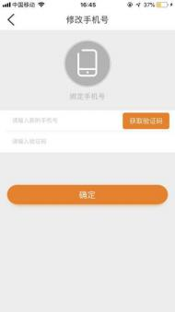

5.2、个人信息

进入“我的”页面 ，点击个人信息一栏 ，进入个人信息页面 ，如果发现身份信息有误 ，可点
击右上角进行申诉 ，由老师在后台进行学生信息修改下:
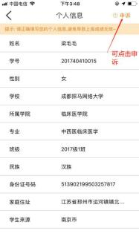

5.3、我的课表

逻辑说明和首页”我的课表“一样 ，可参考首页”我的课表”说明

5.4、体育课总成绩

学生可点击”体育课总成绩”进入查看自己的体育课总成绩 ，如下图:
系统自动判断当前学期 ，第一学期结束 ，则展示第一学期的总成绩；

如果第一学期没结束 ，则点击进入显示：暂无总成绩；

当第二学期结束 ，则展示第一学期、第二学期、学年总成绩；

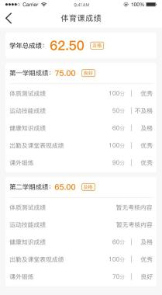

5.5、体质测试
进入“我的”页面 ，点击“体质测试”可以查看该学生体测成绩。（学生能否查询体测成绩 ，
可通过后台管理员设定成绩为可见或不可见）

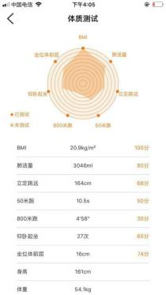

5.6、技能和知识

进入“我的”页面 ，点击“技能和知识” ，可查询自己体育考核项目得分成绩 ，如下:
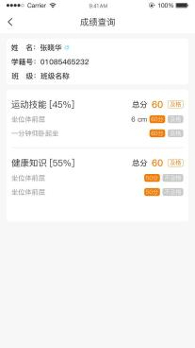

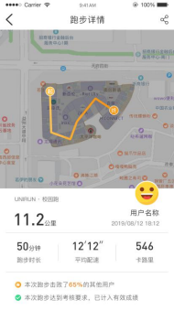
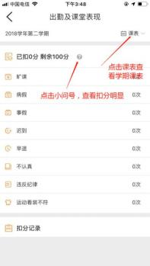

5.7、课外锻炼

进入“我的”页面 ，点击“课外锻炼” ，可查询自己跑步记录及参加俱乐部记录 ，点击单个
记录可进行跑步详情 ，查看单次的跑步轨迹 ，如下:
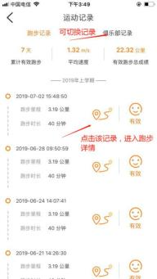

5.8、课堂态度

进入“我的”页面 ，点击“课堂态度” ，进入课堂考勤明细:
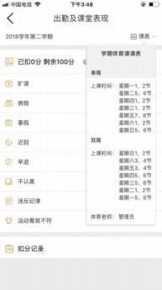

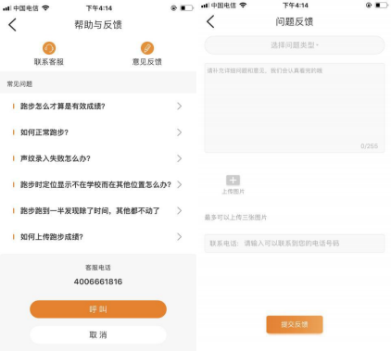

5.9、帮助与反馈

进入“我的”页面 ，点击“帮助与反馈”即可查看相关问题与解答。

注意 ：如遇到问题可点击联系客服 ，也点击意见反馈 ，输入反馈内容及联系电话 ，如下：

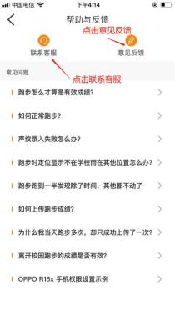

(END)

